新媒体平台环境准备提案

## 摘要

此提案为辽阳移动公司“新媒体平台”所需的环境准备提案。包括项目微信公众服务号的申请流程及准备材料，以及购买腾讯云服务的建议提案。

## 申请服务号流程

1. 打开微信公众平台官网：https://mp.weixin.qq.com/ 右上角点击“立即 注册”；

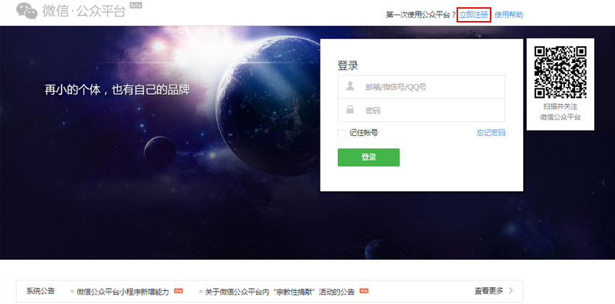

1. 选择帐号类型：服务号；

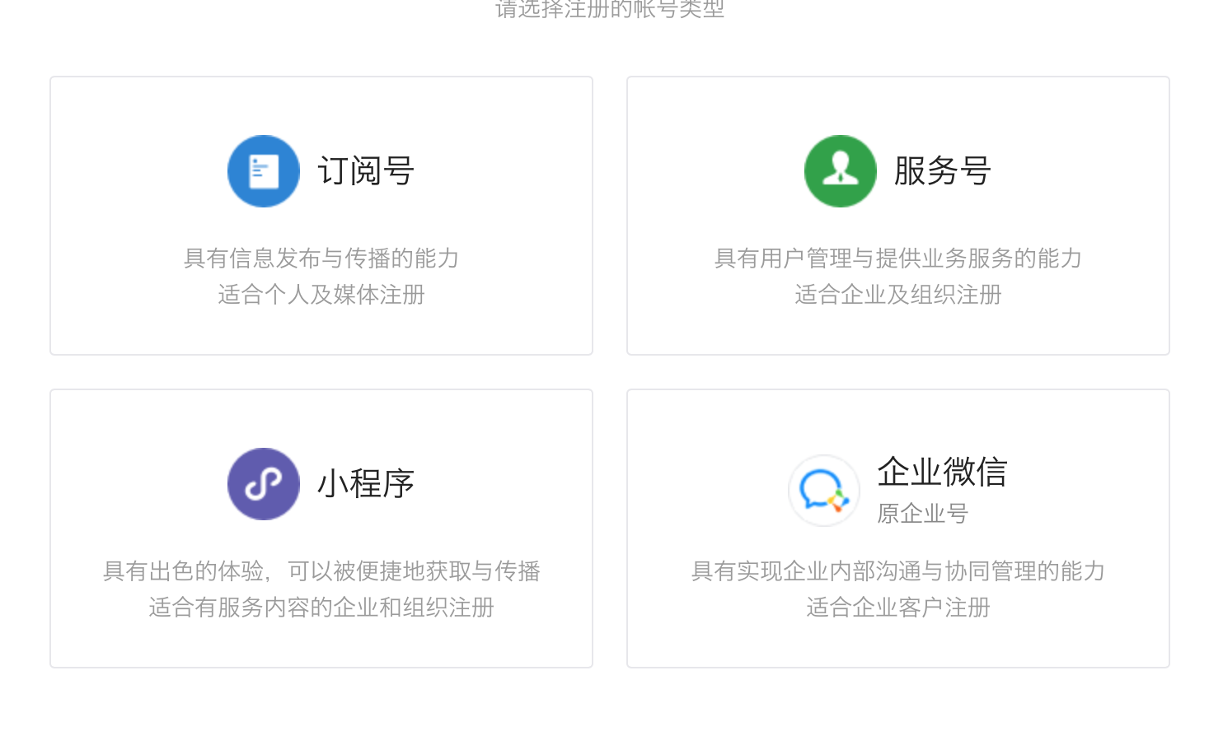

3、填写邮箱及公众号密码，验证邮箱（邮箱不能绑定任何微信号或微信公众号）；

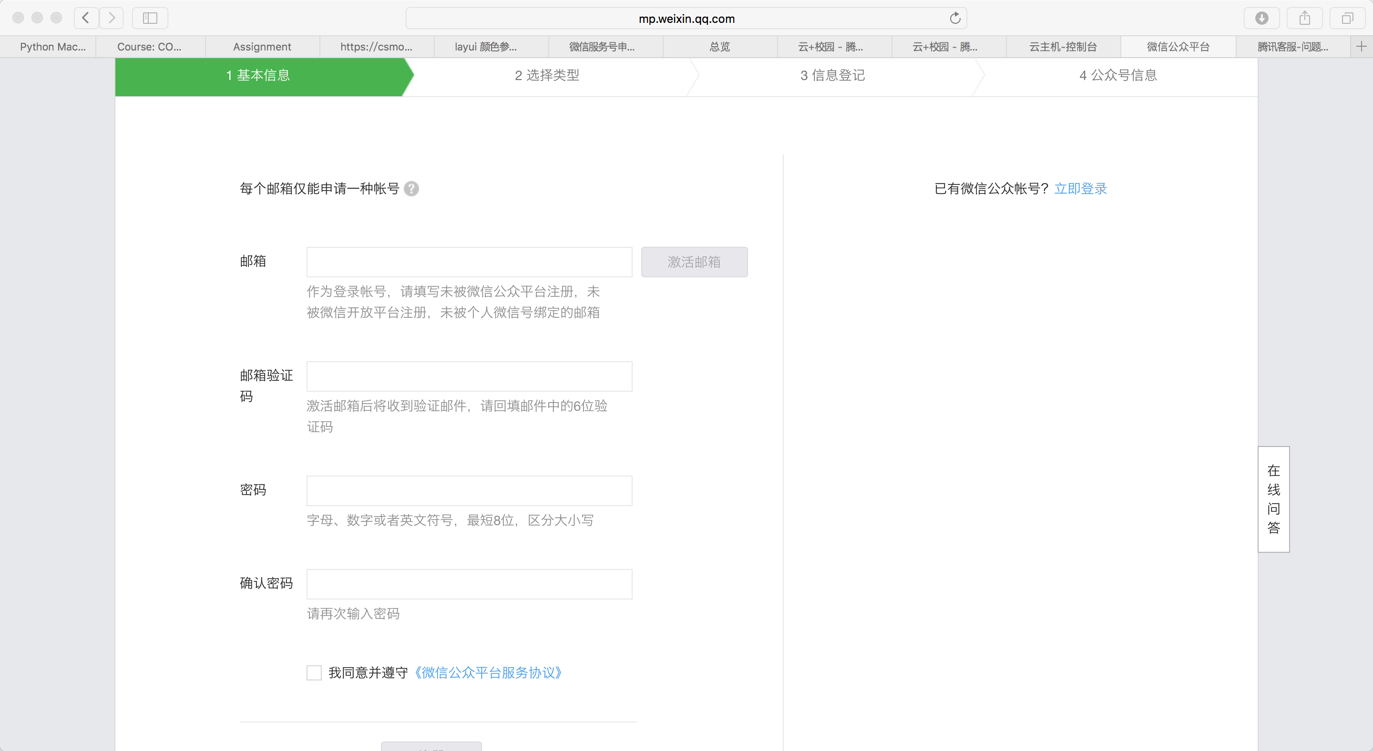

1. 选择服务号并继续；

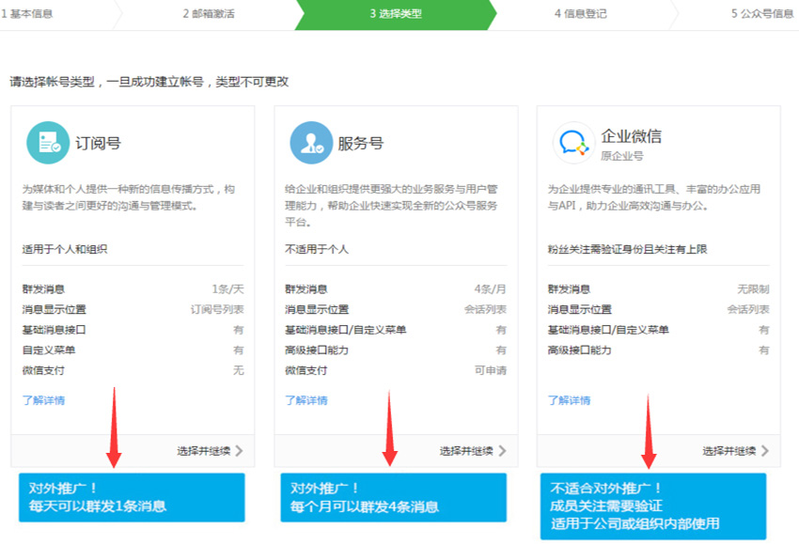

1. 信息登记: 填写企业名称、营业执照注册号，选择注册方式（可选择小额打款验证或支付300元企业验证；小额打款需填写企业对公银行账户的卡号信息，并在几个工作日内查看打款金额，填写即可通过认证；支付300元方式同时会开通微信支付功能）

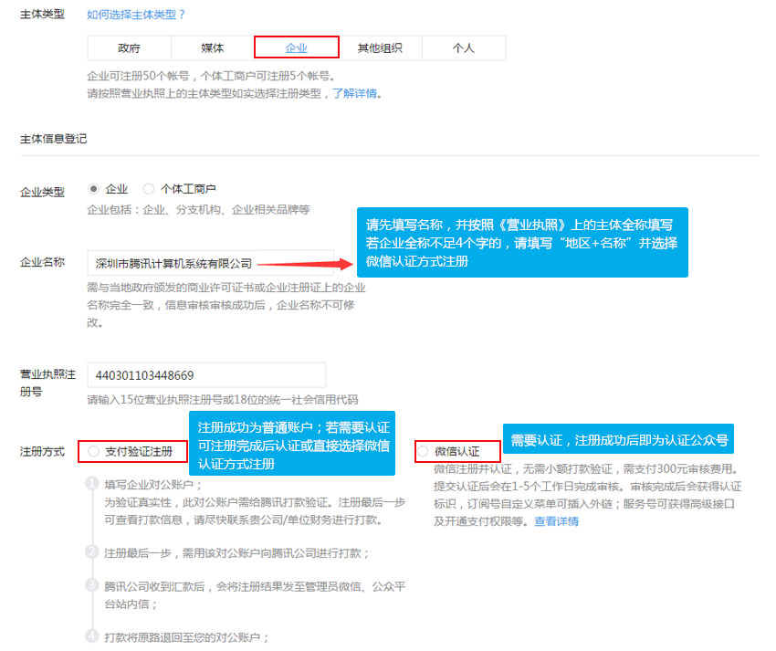

## 腾讯云服务购买提案

为实现微信公众号H5网站的安全开发及微信接口的调用，新媒体平台需要用到经国家公安机关备案的域名及服务器。综合成本上的考虑，建议使用腾讯云服务。

1. 购买适合的域名，价格如下图所示

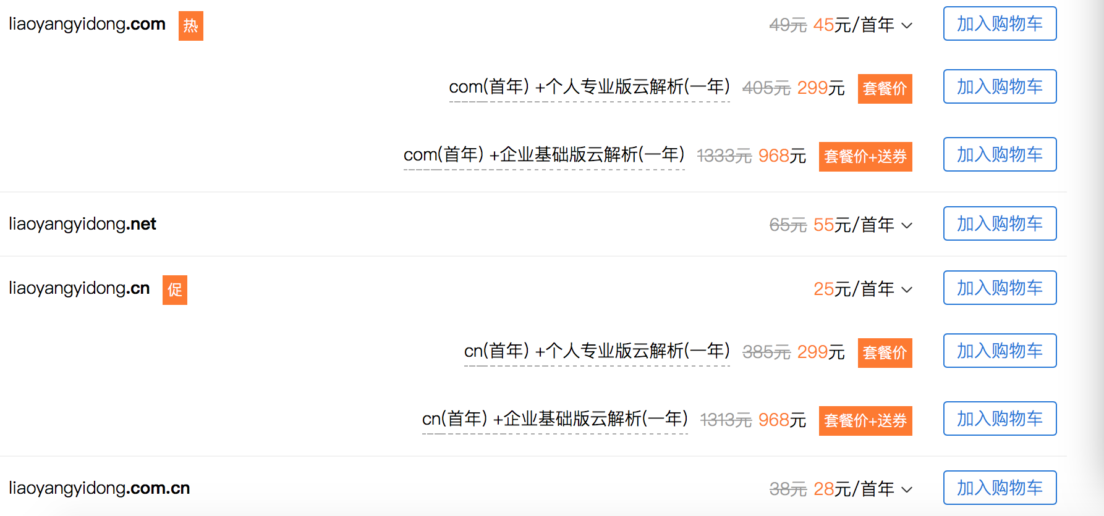

1. 选择合适的服务器主机，价格如下图所示（图示配置为Windows Server 2012操作系统＋双核 4GB主机＋10兆带宽一年的价格＝7599.48元）

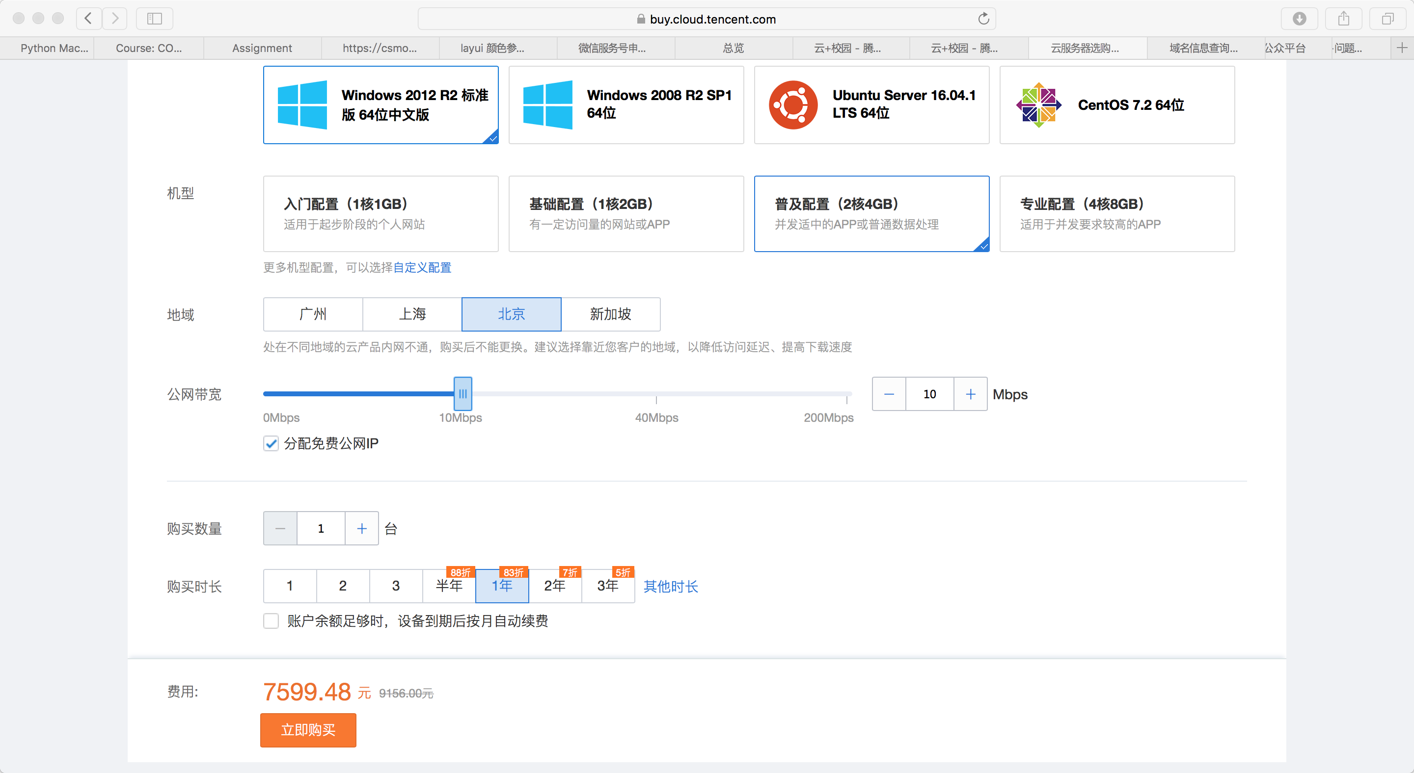

1. 对域名进行备案（备案时间较长，个人备案即可，需要购买者身份证正反面照片、电子签名或手写签名、备案主体人在腾讯云幕布前的免冠正面照一张，周期在20天左右，需提前准备。）
2. 对项目进行部署即可。因项目部署于腾讯云，因此可忽略物理因素导致的服务器异常，简化了维护过程，降低维护成本。